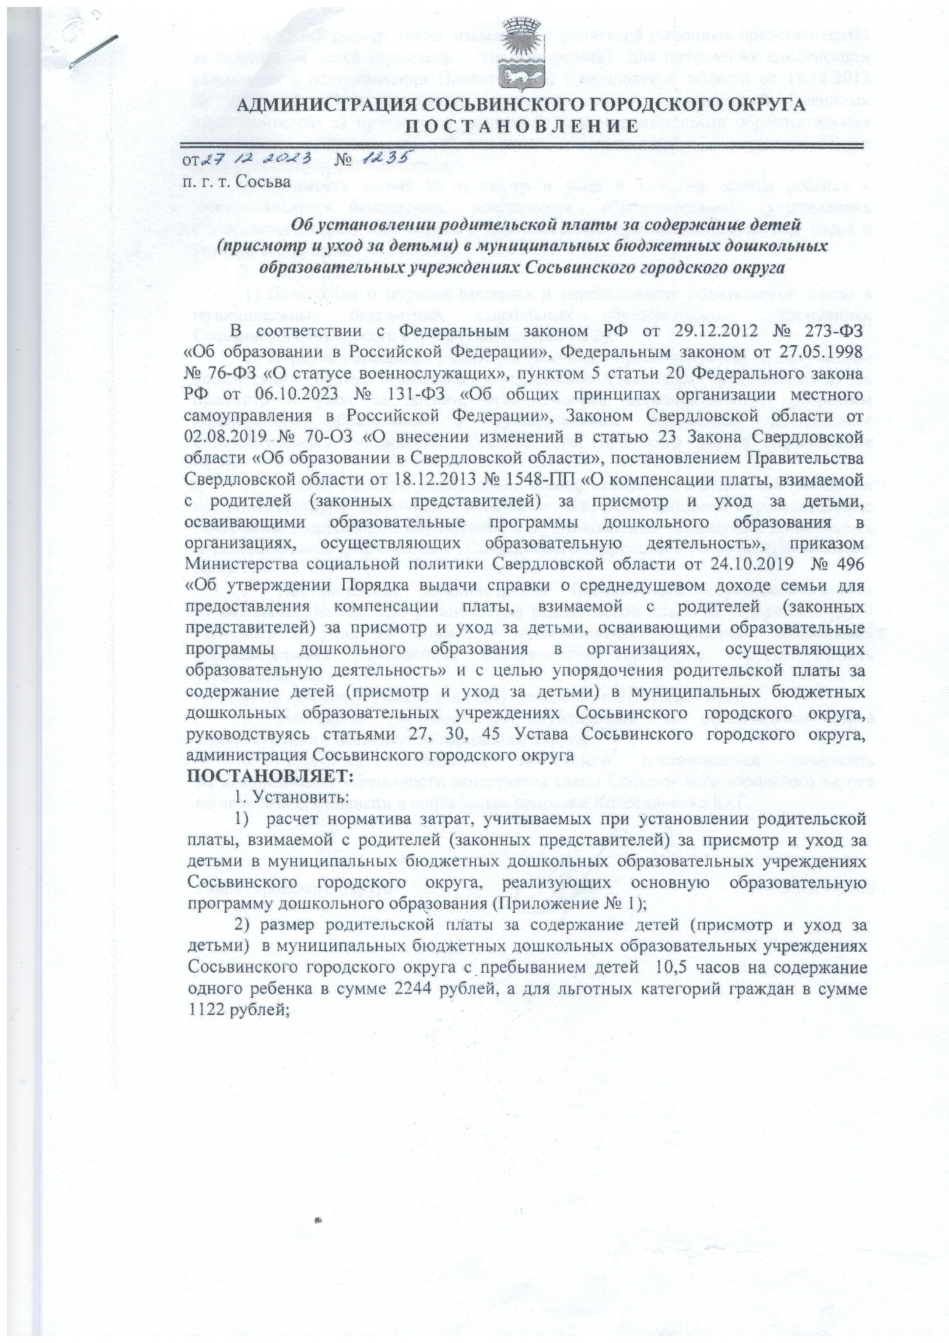

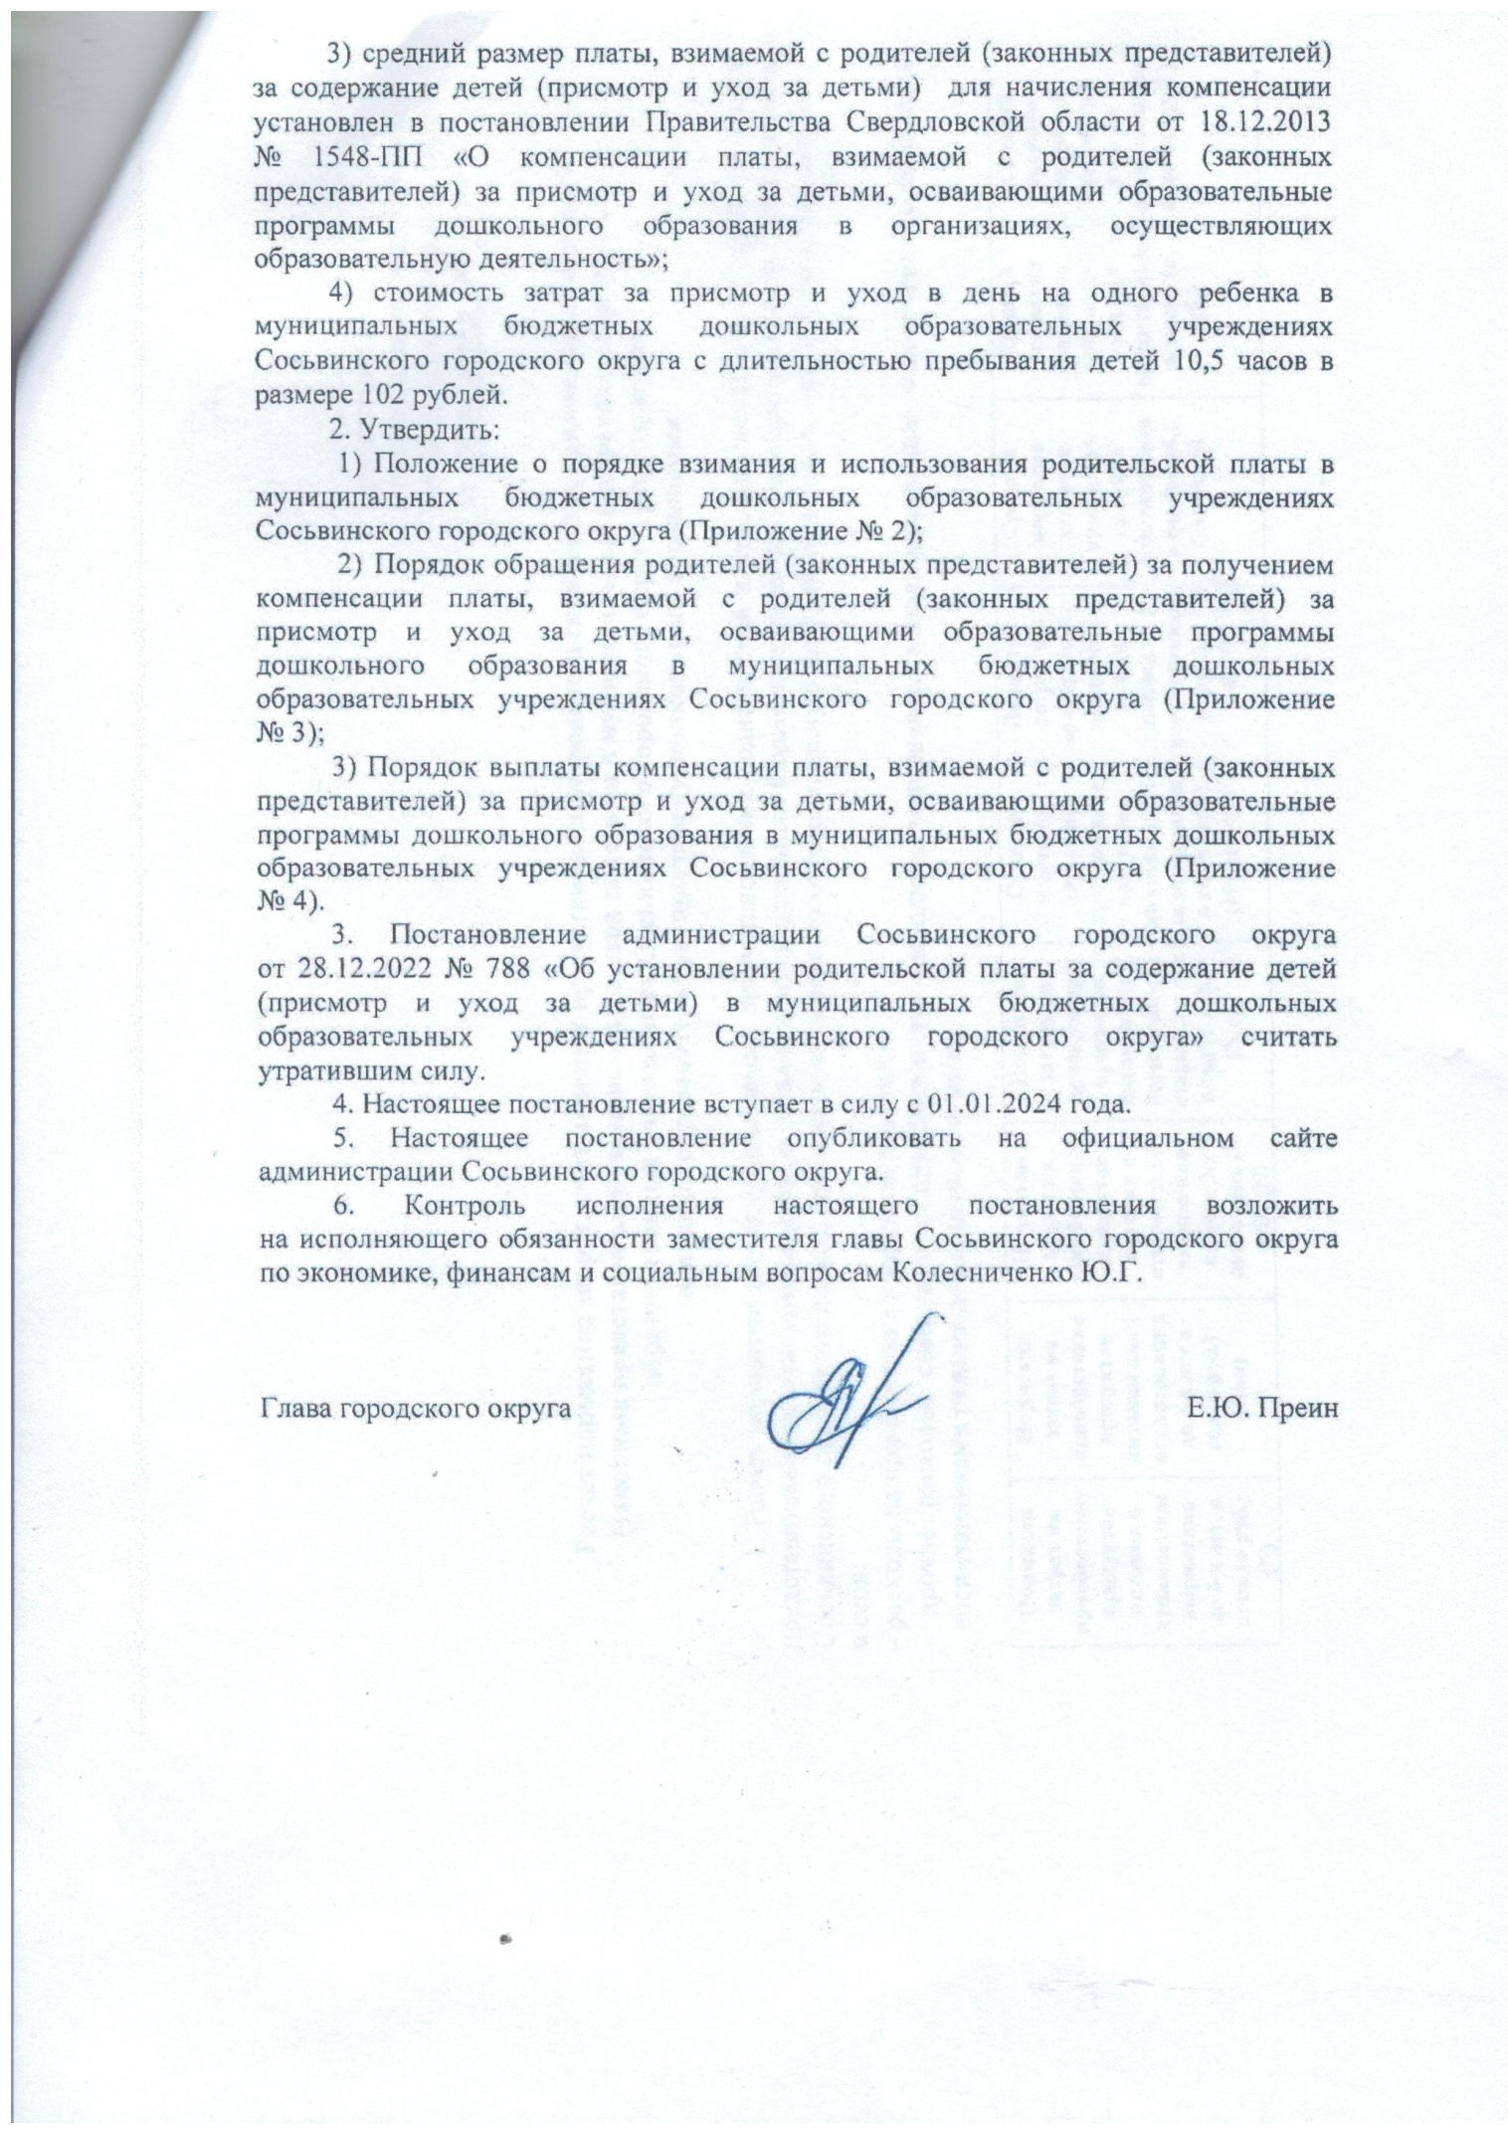

Приложение № 1

к постановлению администрации

Сосьвинского городского округа

от ____________ № ___

**Расчет норматива затрат, учитываемых при установлении родительской платы, взимаемой с родителей**

**(законных представителей) за присмотр и уход за детьми в муниципальных бюджетных дошкольных образовательных учреждениях Сосьвинского городского округа, реализующих**

**основную образовательную программу дошкольного образования**

1. Расчет норматива затрат, учитываемых при установлении родительской платы, взимаемой с родителей (законных представителей) за присмотр и уход за детьмив муниципальных бюджетных дошкольных образовательных учреждениях Сосьвинского городского округа, реализующих основную образовательную программу дошкольного образования включает в себя:

- расходы на приобретение продуктов питания;

- прочие расходы, связанные с приобретением расходных материалов, используемых для обеспечения соблюдения воспитанниками режима дня и личной гигиены.

|  |  |  |  |  |  |  |  |  |
| --- | --- | --- | --- | --- | --- | --- | --- | --- |
| **Норматив затрат на приобретение продуктов питания в стоимостном выражении до 3-х лет, в день (в руб.) (N)** | **Норматив затрат на приобретение продуктов питания для 1 воспитанника до 3-х лет в год (в руб.)* (Nпп)** | **Норматив затрат на приобретение продуктов питания в стоимостном выражении старше 3-х лет, в день (в руб.) (N)** | **Норматив затрат на приобретение продуктов питания для 1 воспитанника старше 3-х лет в год (в руб.)* (Nпп)** | **Средний норматив затрат на приобретение продуктов питания для 1 воспитанника в год в (руб.)**  **(ст.2+ст.4)/2** | **Норматив затрат на приобретение предметов личной гигиены на 1 воспитанника (в руб.) в год\*\*** | **Средний норматив затрат за присмотр и уход на 1 воспитанника в год (в руб.)**  **(ст.5+ст.6)** | **Средний норматив затрат за присмотр и уход на 1 воспитанника в месяц (в руб.)** | **Средний норматив затрат за присмотр и уход на 1 воспитанника в день (в руб.)** |
| 1 | 2 | 3 | 4 | 5 | 6 | 7 | 8 | 9 |
| 96,00 | 23048,06 | 111,00 | 29610,36 | 26329,21 | 600,21 | 26929,42 | 2244,11 | **102,00** |

* - норматив затрат на приобретение продуктов питания складывается из стоимости суточного рациона питания на одного ребенка в соответствии с установленными нормативами СанПиН 2.4.1.3049-13 «Санитарно-эпидемиологические требования к устройству, содержанию и организации режима работы дошкольных образовательных организаций», с учетомсезонности, режима пребывания и для каждой категории воспитанников. Расчет нормативных затрат на приобретение продуктов питания производится по формуле

**Nпп = N x I1 x I2 x I3 x I4 xD,**

где:

Nпп – норматив затрат на приобретение продуктов питания для 1 воспитанника до 3-х лет в год

N – норматив затрат на приобретение продуктов питания в стоимостном выражении

I1 – коэффициент, учитывающий возраст воспитанников (до 3 лет – 0,9, старше 3 лет – 1,0)

I2 - коэффициент, учитывающий режим работы организации (для воспитанников, посещающих организации с 5-дневным режимом работы – 1,0)

I3 - коэффициент, учитывающий продолжительность работы организации (для воспитанников, посещающих организации, работающие 12 месяцев в году – 1,2)

I4 - коэффициент, учитывающий режим пребывания воспитанников (для воспитанников, посещающих группы с режимом пребывания до 10,5 часов – 0,9)

D – планируемое количество дней посещения одним ребенком образовательной организации (247 дней)

Справочно:

Дети до 3-х лет – 96,00 х 0,9 х 1 х 1,2 х 0,9 х 247 = 23048,06 руб.

Дети старше 3-х лет – 111,00 х 1 х 1 х 1,2 х 0,9 х 247 = 29610,36 руб.

** - норматив затрат на осуществление прочих расходов, связанных с приобретением расходных материалов, используемых для обеспечения соблюдения воспитанниками режима дня и личной гигиены, установлен на основании анализа структуры затрат дошкольных образовательных учреждений

|  |  |  |  |  |  |  |  |  |  |
| --- | --- | --- | --- | --- | --- | --- | --- | --- | --- |
| **Наименование имущественно-материальных ценностей** | **Единица измерения** | **Норма расхода на 1 группу из расчета на месяц** | **Сумма затрат в месяц на 1 группу в руб.** | **Количество групп/количество детей** | **Сумма затрат в месяц на группы** | **Затраты из расчета на 1 ребенка в месяц** | **Затраты из расчета на 1 ребенка в день** | **Количество рабочих дней в году** | **Итоговая сумма затрат на приобретение предметов личной гигиены на 1 воспитанника в год** |
| Мыло хозяйственное | килограмм | 0,4 | 124,00 |  |  |  |  |  |  |
| Мыло туалетное | литр | 5 | 304,00 |  |  |  |  |  |  |
| Стиральный порошок | килограмм | 0,45 | 94,00 |  |  |  |  |  |  |
| Моющие средства | килограмм | 1 | 194,00 |  |  |  |  |  |  |
| Моющие средства | литр | 1 | 194,00 |  |  |  |  |  |  |
| Деохлор | таблетка | 25 | 94,00 |  |  |  |  |  |  |
| **Итого:** |  |  | **1004,00** | **37/694** | **37148,00** | **53,52** | **2,43** | **247** | **600,21** |

|  |  |
| --- | --- |
|  | Приложение № 2  к постановлению администрации  Сосьвинского городского округа  от _______________ № ________ |

**Положение**

**о порядке взимания и использования родительской платы в муниципальных бюджетных дошкольных образовательных учреждениях Сосьвинского городского округа**

1. **ОБЩИЕ ПОЛОЖЕНИЯ**
   1. Настоящие Положение определяет порядок взимания и использования родительской платы в муниципальных бюджетных дошкольных образовательных учреждениях Сосьвинского городского округа, реализующих основную общеобразовательную программу дошкольного образования (далее по тексту - дошкольное учреждение).
   2. Родительская плата устанавливается как ежемесячная плата за возмещение затрат на обеспечение необходимых условий для присмотра и ухода за детьми в дошкольном учреждении.
   3. Родительская плата взимается на основании договора между дошкольным учреждением и родителем (законным представителем) воспитанника, посещающего дошкольное учреждение.
2. **ВЗИМАНИЕ РОДИТЕЛЬСКОЙ ПЛАТЫ**
   1. Родительская плата за содержание ребенка вносится ежемесячно   
      за текущий месяц не позднее 10 числа текущего месяца.
   2. Начисление родительской платы за содержание ребенка в дошкольном учреждении производится в последний рабочий день текущего месяца согласно календарному графику работы дошкольного учреждения.

2.3. Родительская плата вносится родителями (законными представителями) на казначейский счет бюджета Сосьвинского городского округа, открытый в УФК по Свердловской области.

2.4. При отсутствии ребенка в дошкольном учреждении, независимо   
от причины такого отсутствия, услуга по питанию ему не предоставляется, ребенок снимается с питания, а дошкольное учреждение не несет расходов на оплату услуг по питанию такого ребенка.

Дошкольное учреждение не несет расходов на питание отсутствующего (снятого с питания) ребенка и плата за питание за дни, когда ребенок снят с питания ввиду отсутствия в дошкольном учреждении, не подлежит оплате независимо   
от причин отсутствия ребенка в дошкольном учреждении.

2.5. Перерасчет родительской платы производится по окончании текущего месяца на основании табеля посещаемости воспитанников.

2.6. Родительская плата не взимается за присмотр и уход за детьми со следующих категорий граждан:

|  |  |  |  |
| --- | --- | --- | --- |
| **№ п\п** | **Льготная категория** | **Наименование документов** | **Размер льготы** |
| 1 | Дети-инвалиды | - справка, подтверждающая факт установления инвалидности | 100 %  (от размера родительской платы за содержание детей (присмотр и уход за детьми) в муниципальных бюджетных дошкольных образовательных учреждениях Сосьвинского городского округа с пребыванием детей 10,5 часов) |
| 2 | Дети с туберкулезной интоксикацией | - медицинское заключение о наличии у ребенка туберкулезной интоксикации |
| 3 | Дети-сироты | - свидетельство о смерти обоих или единственного родителя |
| 4 | Дети, оставшиеся без попечения родителей | - документы, подтверждающие отсутствие родителей по соответствующим основаниям |
| 5 | Один из родителей принимает, принимал, погиб при участии в специальной военной операции | любой из перечисленных документов:  - справка, выданная воинской частью или военным комиссариатом;  - выписка из приказа, заверенная сотрудником кадрового органа воинской части;  - удостоверение участника боевых действий, выданное после 24.02.2022;  - выписка из Единой государственной информационной системы социального обеспечения, полученная гражданином через личный кабинет федеральной государственной информационной системы «Единый портал государственных и муниципальных услуг (функций)» (портал «Госуслуги»), содержащая сведения об установлении семье гражданина, принимающего (принимавшего) участие в специальной военной операции или призванного на военную службу по мобилизации в Вооруженные Силы Российской Федерации, и (или) ребенку гражданина, принимающего (принимавшего) участие в специальной военной операции или призванного на военную службу по мобилизации в Вооруженные Силы Российской Федерации, меры социальной поддержки в виде предоставления единовременных денежных выплат в размере 20 000 рублей, установленных постановлением Правительства Свердловской области от 20.10.2022 № 693-ПП «О предоставлении единовременных денежных выплат в связи с участием граждан в специальной военной операции на территории Украины, Донецкой Народной Республики, Луганской Народной Республики или призывом на военную службу по мобилизации в Вооруженные Силы Российской Федерации. |

2.7. Льготы по родительской плате предоставляются следующим категориям граждан:

|  |  |  |  |
| --- | --- | --- | --- |
| **№ п\п** | **Льготная категория** | **Наименование документов** | **Размер льготы** |
| 1 | Многодетные семьи | - удостоверение многодетной семьи | 50 %  (от размера родительской платы за содержание детей (присмотр и уход за детьми) в муниципальных бюджетных дошкольных образовательных учреждениях Сосьвинского городского округа с пребыванием детей 10,5 часов) |
| 2 | Один из родителей ребенка является работником дошкольного учреждения (младший обслуживающий персонал) | - справка с места работы |
| 3 | Родитель, воспитывающий один ребенка | - свидетельство о рождении ребенка (при необходимости свидетельство о смерти одного из родителей) |
| 4 | Родитель инвалид I и II группы | - справка, подтверждающая факт установления инвалидности |
| 5 | Один из родителей является неработающим пенсионером по возрасту | - копия пенсионного удостоверения  - копия трудовой книжки |

Для подтверждения права на освобождение от внесения родительской платы или уменьшение ее размера родители (законные представители) предоставляют заведующему дошкольным учреждением заявление и документы, подтверждающие наличие льготы.

Родителям (законным представителям), имеющим право на льготную родительскую плату по нескольким основаниям, льгота предоставляется только по одному из оснований по их выбору. В заявлении на установление льготной родительской платы родители (законные представители) должны указать основание предоставления льготной родительской платы.

2.8. Освобождение от родительской платы производится с момента предоставления подтверждающих документов.

2.9. В случае выявления недостоверности сведений (документов), предоставленных родителями (законными представителями) для подтверждения права на получение льгот в соответствии с настоящим Положением, дошкольное учреждение вправе обратится в суд с иском о взыскании недополученных сумм родительской платы в установленном законодательством порядке.

2.10. Родительская плата не взимается при посещении ребенком дошкольного учреждения до 3 часов в день (без предоставления питания).

1. **РАСХОДОВАНИЕ РОДИТЕЛЬСКОЙ ПЛАТЫ**
   1. Родительская плата расходуется на осуществление присмотра и ухода за ребенком в дошкольном учреждении.

Под присмотром и уходом за детьми понимается комплекс мер по организации питания и хозяйственно-бытового обслуживания детей, обеспечению ими личной гигиены и режима дня.

* 1. Сумма средств, полученная в качестве родительской платы, направляется на оплату расходов в соответствии с перечнем затрат на содержание одного ребенка в месяц (Приложение № 1 к постановлению администрации Сосьвинского городского округа «Об установлении родительской платы за содержание детей (присмотр и уход за детьми) в муниципальных бюджетных дошкольных образовательных учреждениях Сосьвинского городского округа»).
  2. В случае не использования денежных средств родительской платы   
     в полном объеме, сумма средств, оставшаяся после оплаты продуктов питания для детей, направляется на оплату расходов на хозяйственно – бытовое обслуживание детей, допускается расходование средств на соблюдение детьми личной гигиены   
     и режима дня и на имущественно - материальные ценности для приобретения материалов, используемых для обеспечения соблюдения условий по присмотру   
     и уходу за воспитанниками в дошкольных учреждениях:
     1. Приобретение кухонного инвентаря, посуды.
     2. Приобретение материалов для хозяйственных целей в соответствии с нормативом затрат на осуществление прочих расходов, связанных с приобретением расходных материалов, используемых для обеспечения соблюдения воспитанниками режима дня и личной гигиены:

- моющие, чистящие, дезинфицирующие средства,

- отбеливатели для белья,

- средства от накипи для стиральных машин,

- антисептики для обработки рук в медицинском кабинете,

- туалетная бумага,

- влажные салфетки,

- бумажные носовые платки,

- сода кальцинированная,

- салфетки для мытья полов,

- салфетки для уборки мебели, помещения,

- мешки для мусора,

- перчатки,

- тряпкодержатель,

- ерш для чистки унитаза,

- средства для обработки яиц.

* + 1. Приобретение оргтехники, канцелярских товаров и оборудования, которые будут использоваться для организации присмотра и ухода за воспитанниками.
    2. Приобретение мягкого инвентаря:

- полотенца,

- пеленки,

- постельное белье,

- матрацы,

- одеяла,

- покрывала,

- паласы, ковровые дорожки,

- шторы, тюль, жалюзи.

* + 1. Приобретение аскорбиновой кислоты, напитка витаминизированного «Валетек».

3.4. Приобретение материалов, используемых для обеспечения соблюдения воспитанниками режима дня и личной гигиены в дошкольных учреждениях, указанных в пункте 3.3. настоящего Положения осуществляется через согласование с начальником Отраслевого органа администрации Сосьвинского городского округа «Управление образования» посредством направления служебной записки.

1. **ОТВЕТСТВЕННОСТЬ РОДИТЕЛЕЙ (ЗАКОННЫХ ПРЕДСТАВИТЕЛЕЙ)**
   1. В случае невнесения родительской платы более трех месяцев подряд дошкольное учреждение обязано письменно уведомить родителей (законных представителей) о необходимости погашения задолженности в двухнедельный срок. При непогашении задолженности родителями (законными представителями) дошкольное учреждение вправе обратиться в суд.

**5. СПОСОБЫ И ПОРЯДОК ОБЖАЛОВАНИЯ ДЕЙСТВИЙ ЗАВЕДУЮЩЕГО ДОШКОЛЬНЫМ УЧРЕЖДЕНИЕМ**

5.1. Обжалование действий заведующего дошкольным учреждением, допущенных при выполнении настоящего Положения, осуществляется путем подачи соответствующего заявления начальнику Отраслевого органа администрации Сосьвинского городского округа «Управление образования».

Указанное заявление подлежит рассмотрению в срок не более 5 рабочих дней со дня его поступления.

Действия заведующего дошкольным учреждением, допущенные при выполнении настоящего Положения, могут быть обжалованы в судебном порядке.

|  |  |
| --- | --- |
|  | Приложение № 3  к постановлению администрации  Сосьвинского городского округа  от _______________ № ________ |

# Порядок обращения родителей (законных представителей) за получением компенсации платы, взимаемой с родителей (законных представителей) за присмотр и уход за детьми, осваивающими образовательные программы дошкольного образования в муниципальных бюджетных дошкольных образовательных учреждениях Сосьвинского городского округа

Для детей, зачисленных в дошкольные образовательные учреждения

до 1 сентября 2019 года

# 1. Настоящий порядок регулирует отношения, связанные с обращением родителей (законных представителей) за компенсацией платы, взимаемой с родителей (законных представителей) за присмотр и уход за детьми, осваивающими образовательные программы дошкольного образования в муниципальных бюджетных дошкольных образовательных учреждениях Сосьвинского городского округа (далее - компенсация) до 01 сентября 2019 года.

# 2. Для получения компенсации один из родителей (законных представителей) представляет заведующему муниципальным бюджетным дошкольным образовательным учреждением Сосьвинского городского округа, реализующим образовательную программу дошкольного образования в дошкольных образовательных учреждениях Сосьвинского городского округа (далее - образовательное учреждение):

# 1) заявление о выплате компенсации по форме согласно [приложению к настоящему порядку](http://docs.cntd.ru/document/453131400);

# 2) паспорт или иной документ, удостоверяющий личность (либо заверенные копии); 3) свидетельство о рождении (представляется на каждого ребенка в семье); 4) документ, подтверждающий полномочия законного представителя (для законного представителя) (либо заверенные копии);

# 3. Заведующий образовательным учреждением с представленных родителем (законным представителем) подлинников документов снимает копии, заверяет их, возвращает подлинники родителю (законному представителю), выдает расписку-уведомление о принятии заявления и документов.

# 4. Образовательные учреждения принимают решение и уведомляют о назначении либо об отказе в назначении компенсации в течение 10 (десяти) рабочих дней с даты подачи родителем (законным представителем) документов, указанных в пункте 2 настоящего порядка.

5. Компенсация назначается при проверке заведующимобразовательным учреждением всех необходимых документов, указанных в пункте 2 настоящего Порядка, предоставленных родителем (законным представителем), и при соответствии представленных документов установленным требованиям.

6. Основанием для отказа в назначении компенсации является:

- предоставление неполного пакета документов;

- несоответствие представленных документов установленным требованиям;

- освобождение от родительской платы родителя (законного представителя). (Осуществляется при посещении образовательного учреждения детей-инвалидов, детей с туберкулезной интоксикацией, детей-сирот, детей, оставшихся без попечения родителей, один из родителей призван на военную службу по мобилизации для участия в специальной военной операции).

7. При посещении ребенком образовательного учреждения получение компенсации предоставляется одному из родителей (законному представителю)   
в соответствии с их личным определением.

Для детей, зачисленных в дошкольные образовательные учреждения

с 1 сентября 2019 года

# 1. Настоящий порядок регулирует отношения, связанные с обращением родителей (законных представителей) за компенсацией платы, взимаемой с родителей (законных представителей) за присмотр и уход за детьми, осваивающими образовательные программы дошкольного образования в муниципальных бюджетных дошкольных образовательных учреждениях Сосьвинского городского округа (далее - компенсация) с 01 сентября 2019 года.

# 2. Для получения компенсации один из родителей (законных представителей) представляет заведующему муниципальным бюджетным дошкольным образовательным учреждением Сосьвинского городского округа, реализующим образовательную программу дошкольного образования в дошкольных образовательных учреждениях Сосьвинского городского округа (далее - образовательное учреждение):

# 1) заявление о выплате компенсации по форме согласно [приложению к настоящему порядку](http://docs.cntd.ru/document/453131400);

# 2) паспорт или иной документ, удостоверяющий личность (либо заверенные копии); 3) свидетельство о рождении (представляется на каждого ребенка в семье); 4) документ, подтверждающий полномочия законного представителя (для законного представителя) (либо заверенные копии);

5) справка о среднедушевом доходе семьи для предоставления компенсации.

Справка о среднедушевом доходе семьи для предоставления компенсации (либо отказ) выдается территориальным отраслевым исполнительным органом государственной власти Управлением социальной политики Министерства социальной политики Свердловской области № 19.

3.Заведующий образовательным учреждением с представленных родителем (законным представителем) подлинников документов снимает копии, заверяет их, возвращает подлинники родителю (законному представителю), выдает расписку-уведомление о принятии заявления и документов.

4. Образовательные учреждения принимают решение и уведомляют   
о назначении либо об отказе в назначении компенсации в течение 10 (десяти) рабочих дней с даты подачи родителем (законным представителем) документов, указанных в пункте 2 настоящего порядка.

5. Компенсация назначается при проверке заведующимобразовательным учреждением всех необходимых документов, указанных в пункте 2 настоящего Порядка, предоставленных родителем (законным представителем), при соответствии представленных документов установленным требованиям и только если размер среднедушевого дохода в справке не превышает полутора величин прожиточного минимума на душу населения.

6. Основанием для отказа в назначении компенсации является:

- превышение размера среднедушевого дохода на душу населения в справке (размер среднедушевого дохода в справке не должен превышать полутора величин прожиточного минимума на душу населения);

- предоставление неполного пакета документов;

- несоответствие представленных документов установленным требованиям;

- освобождение от родительской платы родителя (законного представителя). (Осуществляется при посещении образовательного учреждения детей-инвалидов, детей с туберкулезной интоксикацией, детей-сирот, детей, оставшихся без попечения родителей, один из родителей призван на военную службу по мобилизации для участия в специальной военной операции).

7. Компенсация за оплату образовательного учреждения предоставляется только на основании заявления родителя (законного представителя).

8. Срок назначения компенсации составляет 12 календарных месяцев   
с месяца подачи заявления в образовательное учреждение.

9. При посещении ребенком образовательного учреждения получение компенсации предоставляется одному из родителей (законному представителю)   
в соответствии с их личным определением.

|  |  |
| --- | --- |
|  | Приложение к Порядку обращения родителей (законных представителей) за получением компенсации платы, взимаемой с родителей (законных представителей) за присмотр и уход за детьми, осваивающими образовательные программы дошкольного образования в муниципальных бюджетных дошкольных образовательных учреждениях Сосьвинского городского округа |

**Форма**

Заведующему____________________________  
(наименование образовательного учреждения)  
________________________________________

(Ф.И.О.)

от _____________________________________

(Ф.И.О. родителя

_______________________________________

(законного представителя))

________________________________________,

проживающего __________________________

(адрес регистрации, адрес проживания)

________________________________________

(паспортные данные)

________________________________________

(СНИЛС)

Заявление

Прошу выплачивать мне компенсацию платы, взимаемой с родителей (законных представителей) за присмотр и уход за детьми,  
за ребенка______________________________________________________________,  
 (Ф.И.О., возраст ребенка, СНИЛС ребенка),

зарегистрированного по адресу ___________________________________________,  
 (полный адрес)

проживающего по адресу ________________________________________________,  
 (полный адрес)

контактный телефон ____________________________________________________,  
путем перечисления компенсации на счет в кредитной организации ______________________________________________________________________.   
 (указать наименование кредитной организации и номер счета)

О наступлении обстоятельств, влекущих изменение размера или прекращение выплаты компенсации платы, взимаемой с родителей (законных представителей) за присмотр и уход за детьми, обязуюсь сообщить.

Прилагаемые документы:

1. ______________________________________________________;  
2. ______________________________________________________;  
3. ______________________________________________________;  
 «___» _________ 20_ г. _______________________  
 (подпись заявителя)

Я,____________________________________________________________________,

(Ф.И.О. родителя (законного представителя))

даю согласие на использование и обработку моих персональных данных с целью предоставления компенсации в соответствии с требованиями законодательства Российской Федерации, включая сбор, систематизацию, накопление, хранение, уточнение (обновление, изменение), использование, передачу (предоставление), обезличивание, блокирование, удаление и уничтожение, в следующем объеме:

1) фамилия, имя, отчество;   
 2) дата рождения;

3) место рождения;

4) СНИЛС;

5) контактный телефон;

6) данные паспорта (серия, номер, дата выдачи, кем выдан) или иного документа, удостоверяющего личность;  
 7) адрес места жительства (места пребывания);  
 8) информация о выплаченных суммах компенсаций;  
 9) реквизиты банковского счета;

10) справка о среднедушевом доходе семьи для предоставления компенсации.

Настоящее согласие на обработку персональных данных действует с момента подписания данного заявления на срок: бессрочно.  
 Отзыв настоящего согласия в случаях, предусмотренных Федеральным законом от 27.07.2006 № 152-ФЗ «О персональных данных» осуществляется на основании моего заявления.

«___» _________ 20_ г. _______________

(подпись)

|  |  |
| --- | --- |
|  | Приложение № 4  к постановлению администрации  Сосьвинского городского округа  от _______________ № ________ |

# Порядок выплаты компенсации платы, взимаемой с родителей (законных представителей) за присмотр и уход за детьми, осваивающими образовательные программы дошкольного образования в муниципальных бюджетных дошкольных образовательных учреждениях Сосьвинского городского округа

# 1. Настоящий Порядок регулирует отношения, связанные с осуществлением выплаты компенсации платы, взимаемой с родителей (законных представителей) за присмотр и уход за детьми, осваивающими образовательные программы дошкольного образования в муниципальных бюджетных дошкольных образовательных учреждениях Сосьвинского городского округа (далее - компенсация).

# 2. Размер компенсации определяется образовательными учреждениями, реализующими образовательные программы дошкольного образования в дошкольных образовательных учреждениях Сосьвинского городского округа (далее - образовательные учреждения), в соответствии с частью первой ст. 23 Закона Свердловской области от 15.07.2013 № 78-ОЗ «Об образовании в Свердловской области» с учетом фактической посещаемости ребенком соответствующего образовательного учреждения.

Родителям (законным представителям) детей, посещающих образовательные учреждения, выплачивается компенсация от среднего размера платы, взимаемой с родителей (законных представителей) за присмотр и уход за детьми, в следующих размерах:

- на первого ребенка - 20 %;

- на второго ребенка - 50 %;

- на третьего ребенка - 70 %;

- на четвертого ребенка и последующих детей - 100%.

# При определении размера компенсации не учитываются дети, достигшие возраста 18 лет.

# 3. Образовательные учреждения производят расчет суммы, подлежащей компенсации, формируют реестры лиц, имеющих право на компенсацию, и направляют их в Муниципальное казенное учреждение «Централизованная бухгалтерия Сосьвинского городского округа».

# 4. Муниципальное казенное учреждение «Централизованная бухгалтерия Сосьвинского городского округа» формирует сводные реестры лиц, имеющих право на компенсацию, по всем образовательным учреждениям и направляет их в срок до 10 числа каждого месяца в территориальный отраслевой исполнительный орган государственной власти Управление социальной политики Министерства социальной политики Свердловской области № 19.

# Сводные реестры лиц, имеющих право на компенсацию, подписываются начальником Отраслевого органа администрации Сосьвинского городского округа «Управление образования» и заверяются печатью.

# Форма и способ представления реестров лиц, имеющих право на компенсацию, определяются Министерством социальной политики Свердловской области.

# 5. Компенсация осуществляется путем перечисления на счет в кредитной организации, указанный родителем (законным представителем) в заявлении о назначении компенсации.

# Территориальный отраслевой исполнительный орган государственной власти Управление социальной политики Министерства социальной политики Свердловской области № 19 производят перечисления денежных средств на счета получателей ежемесячно в сроки, установленные Министерством социальной политики Свердловской области.

# 6. Компенсация выплачивается с месяца подачи заявления о назначении компенсации и документов, указанных в пункте 2 Порядка обращения родителей (законных представителей) за получением компенсации платы, взимаемой с родителей (законных представителей) за присмотр и уход за детьми, осваивающими образовательные программы дошкольного образования в дошкольных учреждениях в дошкольных образовательных учреждениях Сосьвинского городского округа, утвержденного настоящим постановлением.  7. Выплата компенсации прекращается при наступлении следующих обстоятельств: 1) утрата родителем (законным представителем) права на получение компенсации (смерть родителя (законного представителя), лишение родительских прав родителя (законного представителя), прекращение опеки (попечительства);

# 2) прекращение ребенком, за которого выплачивалась компенсация, посещения образовательного учреждения (выбытие ребенка из детского сада по различным причинам);

# Выплата компенсации прекращается с месяца, следующего за месяцем, в котором наступили соответствующие обстоятельства, о чем родителю (законному представителю) направляется соответствующее уведомление.

# 8. Родители (законные представители) обязаны информировать образовательные учреждения о наступлении обстоятельств, влекущих прекращение выплаты компенсации, в течение месяца с момента их наступления.

# 9. Ответственность за предоставление реестров и указанных в них сведений возлагается на образовательные учреждения и Отраслевой орган администрации Сосьвинского городского округа «Управление образования».

# 10. Нарушение настоящего Порядка влечет применение мер ответственности, предусмотренных законодательством.